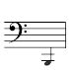
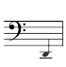
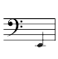
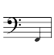
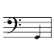
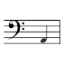
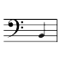
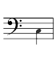
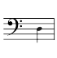

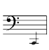

Si - B

Ré - D

Fa - F

La - A

Do - C

Do - C

Mi - E

Si - B

Sol - G

Ré - D

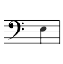
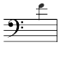

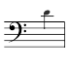
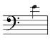
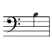
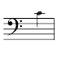
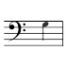
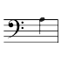
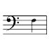

Fa - F

Ré - D

Mi - E

Si - B

Do - G

Sol - G

La - A

Mi - E

Fa - F

